PRESSEMITTEILUNG

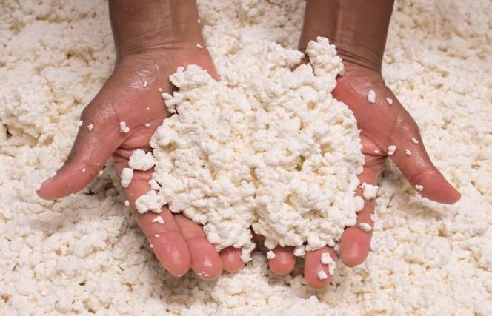
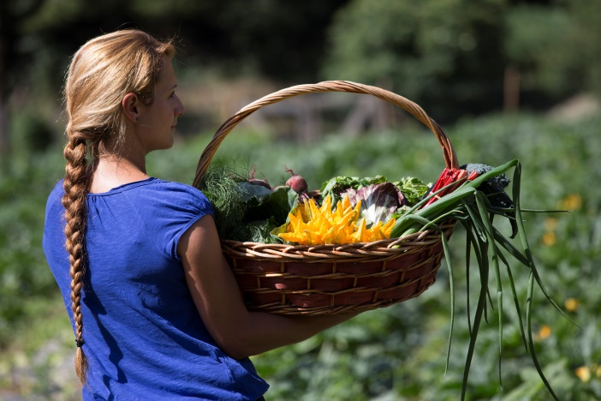
Trentino im Glas: Kulinarisches Souvenir und Geschmackserlebnis für Gaumenfreunde
© Marco Simonini - Trentino im Glas © Marco Simonini - Trentino im Glas

Trento, 28. August 2019. Ab Herbst erleben Reisende die Geheimnisse des Trentiner Geschmacks kennen: In Zusammenarbeit mit den Verbänden Agriturismo Trentino, dem Verband Strade del Vino e die Sapori, dem im Trentino ansässigen Glasproduzenten Vetri Speciali als Parnterfirma und Trentino Marketing ist das Projekt Trentino im Glas entstanden. Reisende erkunden dabei die kulinarische Vielfalt des Trentino an zehn Wochenenden im Herbst: Insgesamt sind es 16 Bauernhöfe, verteilt in der gesamten Region, die Workshops anbieten, um Gästen in die Trentiner Geheimnisse der Ernte, Fermentierung und des Einmachens einzuweihen und gastronomische Spezialitäten wie Kräutersalze, Sirup etc. in der regionalen Küche kennenzulernen. Gäste nehmen im Anschluss das selbst eingemachte Glas als Souvenir für Familie und Freunde mit. Im Vordergrund stehen die Produkte und der Produktionsvorgang, aber eben auch die Begegnungen mit den Menschen dahinter. Mit der Initiative Trentino im Glas erhalten sie die Möglichkeit, ihre ganz persönlichen Geschichten zu erzählen:
Alberto und Sabrina vom Agritur Maso Pertener
Am Wochende vom 7. – 8. September öffnen Alberto und Sabrina ihren Hof und verraten Besuchern, wie sie Sirup aus Salbei und Zitrone zubereiten. Ihr Hof befindet sich in Comano Terme im Val Lomasone – sozusagen am Fuße der Brenta-Dolomiten und gleichzeitig in der Nähe vom Gardasee. Die beiden Betreiber waren allerdings nicht immer Landwirte, denn Alberto war zuvor zehn Jahre lang als Forscher bei einer Stiftung tätig und Sabrina als Erzieherin. Seit 14 Jahren sind sie ein Paar und teilen die Liebe für die Natur und die friedliche Bergwelt. Besucher können das ganze Jahr über ein Zimmer im Maso Pertener mieten, der ursprüngliche Stil des Haus ist erhalten geblieben und es wurden ausschließlich natürliche Materialien für den Bau verwendet.
Il Leprotto Bisestile
Am Wochende des 21. Und 22. Septembers können Gäste den Agriturismusbetrieb Il Leprotto Bisestile besuchen. Auf fast 700 Metern Höhe, auf dem Altopiano della Vigolana, in der Nähe des kleinen Dorfes Boisentino, hat Francesca Eccher ihren größten Traum erfüllt: Nach ihrem Agrarwissenschaftenstudium sehnte sie sich nach einem engen Bezug zur Natur. So kehrte sie zum Garten ihrer Oma Edda zurück, um dort ihre Kenntnisse aus dem Studium in die Praxis umzusetzen und diese vor allem um die traditionellen Vorgänge ihrer Großmutter zu erweitern. Neben dem Anbau von Kräutern und Gewürzpflanzen, die für verschiedene Tees und auch Gerichte verwendet werden, betreibt sie ebenfalls Helizikultur in ihrem Garten.
Rodolfo Brochetti und sein Agriturbetrieb Maso Pra Cavai
Am 9. und 10. November lernen Besucher im Agriturberieb Maso Pra Cavai, wie man Honig mit Walnüssen verfeinert. Der Betrieb liegt in den Judikarien-Tälern, im Gebiet von Bleggio Superiore, unweit von Ponte Arche und von dem bekannten Themalort Terme di Comano. Die Familie Brochetti betreibt die Produktion der berühmten Walnüsse des Bleggio, die für dieses Gebiet sehr typisch sind. Bei den sogenannten Noci del Bleggio handelt es sich um Nüsse, die sich besonders für Back- und Süßwaren aber auch für die Gewinnung von Öl eignen. Rodolfo Brochetti hat gemeinsam mit zehn weiteren abenteuerlustigen Landwirten die einheimische Walnusssorte wieder populär gemacht. Die Walnusssorte aus Bleggio hat bereits landesweit Auszeichnungen gesammelt, und wurde schließlich als erste Walnuss zum Slow Food Präsidium in Italien ernannt. Mit ihrem unverwechselbar süßen, würzigen und aromatischen Geschmack ist die Walnuss aus Bleggio heute sehr beliebt – sie hat sogar zu einem Wanderweg angeregt: der „Sentiero della Noce“ führt durch die Felder der Bleggio-Gegend und die Walnusshaine aller Erzeugerbetriebe.

Passendes Bildmaterial zur Meldung steht unter http://bit.ly/2Kkr2Re zum Download zur Verfügung (Copyright bitte wie im Dateinamen angeben).

Weitere Informationen zum der Initiative Trentino im Glas gibt es hier.

Über Trentino:
Das Trentino gliedert sich in vierzehn touristische Gebiete und erstreckt sich von den Dolomiten, die seit 2009 als UNESCO-Weltnaturerbe zählen, bis hin zum Nordzipfel des Gardasees mit der Stadt Riva del Garda. Neben den historischen Städten Trento und Rovereto besticht Trentino vor allem mit seiner vielseitigen Natur – rund 30 Prozent der Gesamtfläche bestehen aus Naturschutzgebieten. Mediterrane Temperaturen am Wasser und alpines Klima in den Bergen: Die abwechslungsreichen Wetterbedingungen machen Trentino zu einem idealen Reiseziel für Natur-, Kultur- sowie Sportliebhaber. Weitere Informationen unter www.visittrentino.info.

Weitere Presseinformationen:
Die aktuelle Pressemappe gibt es auch auf: www.visittrentino.info/de/presse/pressemappen

